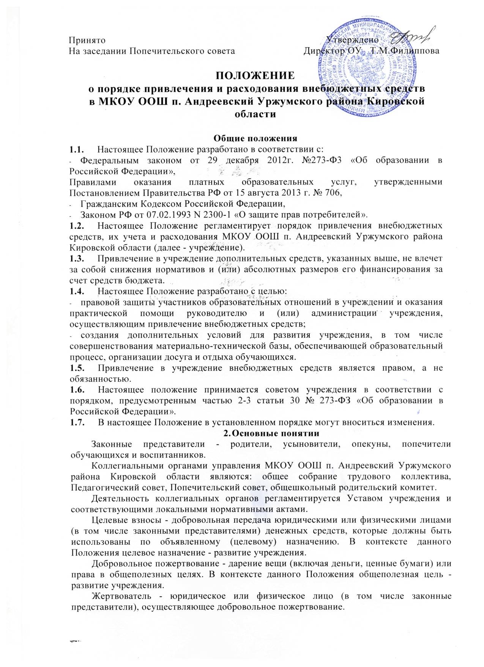

- Порядок формирования внебюджетных средств
  - Внебюджетный фонд учреждения формируется за счет внебюджетных средств, поступающих на счет учреждения, благотворительных пожертвований от физических и юридических лиц, оказания платных образовательных услуг, приносящей доход деятельности, доходов от аренды, спонсорской помощи.
  - Размеры внебюджетных средств, поступающих за счет оказания платных образовательных услуг, определяются в плане финансово- хозяйственной деятельности учреждения по каждой конкретной платной образовательной услуге.
  - Благотворительные пожертвования от физических и юридических лиц поступают исключительно на добровольной основе и размерами не ограничиваются.
- Порядок расходования внебюджетных средств
4.1. Внебюджетные средства используются на материально- техническое, социальное и учебно-методическое развитие учреждения, в том числе на:
- выплату премий педагогам, иным работникам учреждения, родителям, обучающимся и стипендий обучающимся;
- приобретение приборов, мебели, учебно-методической литературы, оборудования, материалов для учебных и общеобразовательных целей;
- приобретения предметов и материалов хозяйственного пользования;
- приобретение предметов интерьера, оборудования, мебели для общешкольных нужд;
- оформление интерьера образовательной организации;
- проведение ремонтных работ (ремонт классов, помещений общего пользования и т.д.);
- приобретение художественной, учебной и учебно-методической литературы для библиотеки;
- издание методической литературы, сборников художественного творчества обучающихся, журналов, альбомов и т.д.;
- подписку художественно-публицистической и научно-методической периодической литературы;
- организацию досуга и отдыха обучающихся, поощрения обучающихся за образовательные достижения;
- организацию различных мероприятий по вопросам образования: участие педагогических и административных работников в курсах, конференциях, семинарах и т.д. по вопросам повышения квалификации педагогических кадров и совершенствованию образовательного процесса;
- оплату за разработку и оформление технической документации, юридических документов, нотариальных услуг в интересах учреждения;
- оказание благотворительной помощи.
- Контроль за использованием внебюджетных средств
  - Контроль за использованием внебюджетных средств осуществляет общешкольный родительский комитет учреждения в рамках отведенных компетенции, закрепленных в соответствующем локальном нормативном акте.
Попечительский совет в рамках своих полномочий имеет право требовать отчета о расходовании внебюджетных средств от администрации учреждения, а администрация учреждения обязана предоставлять отчетные данные в полном объеме.
Данные о расходовании внебюджетных средств должны ежегодно предоставляться в публичном докладе учреждения.
  - Запрещается отказывать гражданам в приеме детей в учреждение или исключать из него из-за невозможности или нежелания законных представителей осуществлять добровольные пожертвования либо выступать потребителем платных образовательных услуг.
- Заключительные положении
  - Директор учреждения несет персональную ответственность за соблюдение порядка привлечения и использование внебюджетных средств в учреждении.

